«В гости к сказке» Подготовила учитель Рычер Г.К.

За высокими горами, за широкими морями…» — так начинаются сотни сказок с непредсказуемыми событиями, волшебными приключениями, невиданными чудесами и яркими персонажами. А всех ли сказочных героев Ты знаешь?

Устрой себе детский вечер «Что? Где? Когда?» и постарайся отгадать персонажей любимых сказочных историй. [**Интересные загадки**](https://pustunchik.ua/checkYourself/tests-and-puzzles)**о сказочных героях украинских и русских сказок** уж точно не дадут Тебе скучать.

Перед волком не дрожал,  
От медведя убежал,  
А лисице на зубок  
Все ж попался...(Колобок)

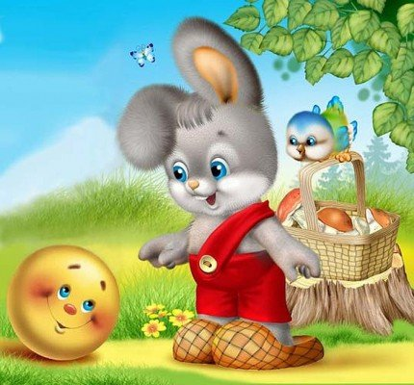

Баба била — не разбила.  
Слабовата бабья сила!  
Да не смог разбить и дед.  
Ведь ему сто лет в обед.  
Кликнули они норушку —  
Та разбила, как игрушку,  
И сбежала под крыльцо.  
Что разбила-то? …(Яйцо)

Сидит в корзине девочка  
У мишки за спиной,  
Он, сам того не ведая,  
Несет ее домой.  
Ну, отгадал загадку?  
Тогда скорей ответь!  
Название той сказки...(Маша и медведь)

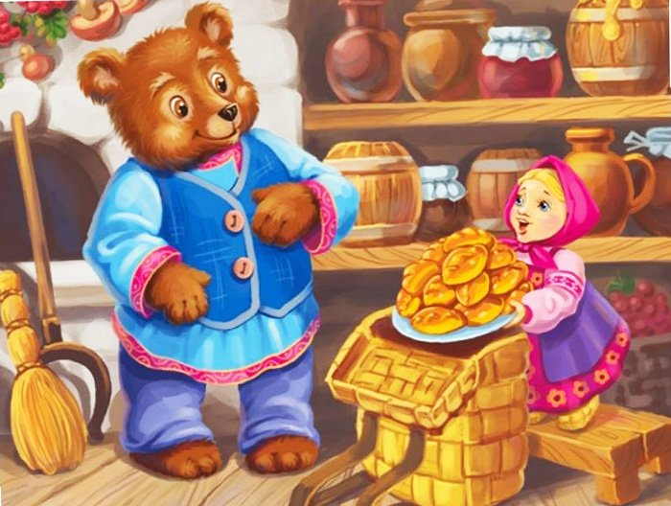

Летела стрела и попала в болото,  
И в этом болоте поднял её кто-то.  
Кто, распростившись с зелёною кожей,  
Сделался мигом красивой, пригожей?(Царевна лягушка)

Эту как зовут старушку?  
Просит бабушка избушку:  
«Разверни-ка свой фасад:  
Ко мне — перед, к лесу — зад!»  
Топнет костяной ногой.  
Звать бабулечку ....(…Ягой)

Ждали маму с молоком,  
А пустили волка в дом...  
Кем же были эти  
Маленькие дети?(Семеро козлят)

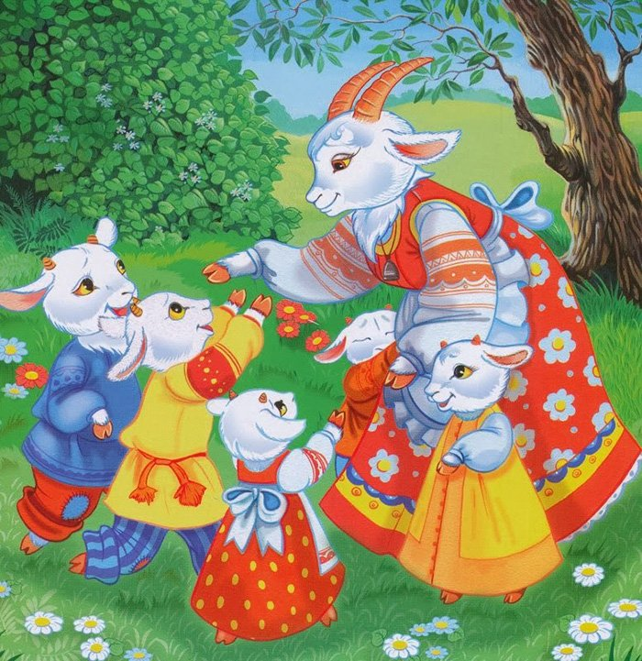

Кто знает эту сказку с детства,  
Поймёт, о чём я говорю:  
Какое транспортное средство  
Емелю привезло к царю?(Печь)

Хоть твердит, что он — мастак,  
Попадал не раз впросак,  
Просто он — большой зазнайка,  
И зовут его...(Незнайка)

Он дружок зверям и детям,  
Он живое существо,  
Но таких на белом свете  
Больше нет ниодного.  
Потому что он не птица,  
Не тигренок,  
Не лисица,  
Не котенок, не щенок,  
Не волчонок, не сурок,  
Но заснята для кино  
И известна всем давно  
Эта милая мордашка  
Что зовется...(Чебурашка)

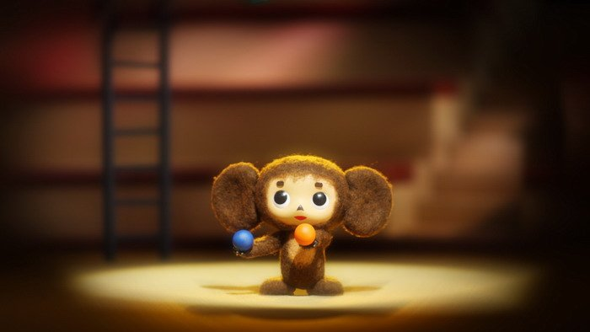

Вы ведь слышали о нём?  
Знает всё и обо всём.  
«А Вы были на Таити?» —  
Сами так его спросите.  
Да загадка-то простая!  
Как же звали попугая?(Кеша)  
  
В Простоквашино их дом,  
Проживают вчетвером.  
Кто из них погожим днём  
Вдруг свалился в водоём?(Пес Шарик)

Всех любил он неизменно,  
Кто б к нему ни приходил.  
Догадался? Это Гена,  
Это Гена...(Крокодил)

В лесу девица стоит плачет,  
От холода всё руки прячет.  
И нос замёрз и уши тоже,  
Вся на снегурочку похожа.  
Мороз с ней начал говорить,  
Со всех сторон к ней подходить:  
Тепло ли, девица, тебе?  
Ты расскажи мне о себе.  
Она от холода дрожит,  
Но не показывает вид.  
Тепло мне, дедушка Мороз,-  
Сама стоит, не чуя нос.  
Тогда он сжалился над ней,  
Призвал лихих своих коней.  
Мчится с подарками повозка.  
Сказка называется...(«Морозко»)

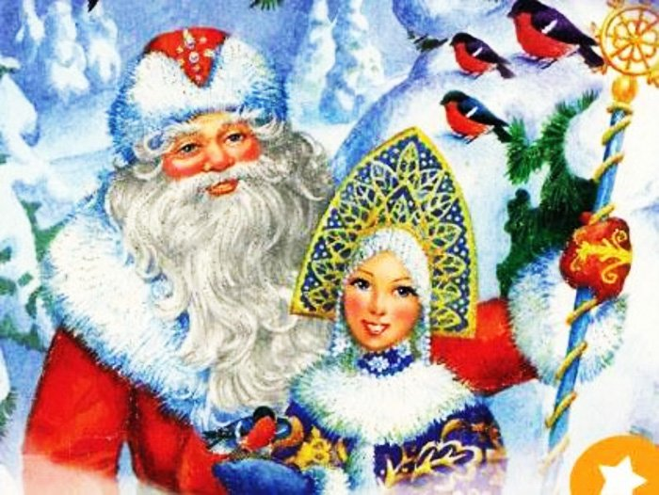

В поле появился дом.  
Поселились в доме том:  
Мышка по имени Норушка,  
И лягушечка Квакушка,  
Ёж, Лисица и Зайчишка.  
А ещё лохматый Мишка  
Позже поселился тут.  
Как все домик-то зовут?  
Вьётся над трубой дымок.  
Этот домик — …(Теремок)

Как зовут того царя,  
Кому родить богатыря,  
Мечтала юная девица,  
За пряжей с сестрами в светлице.(Салтан)

Она Буратино учила писать,  
И ключ золотой помогала искать.  
Та девочка-кукла с большими глазами,  
Как неба лазурного высь, волосами,  
На милом лице — аккуратненький нос.  
Как имя её? Отвечай на вопрос.(Мальвина)

